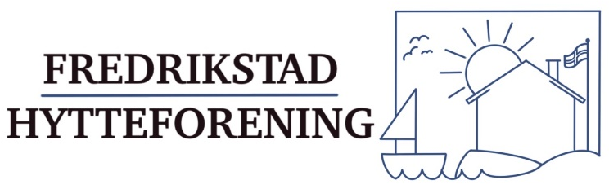

Innkalling
FREDRIKSTAD HYTTEFORENING
Avholder årsmøte lørdag 20.august 2022 kl 15.00 i Onsøy Rådhus.
Saker til behandling
- Styrets årsberetning
- Revisorbekreftet regnskap
- Budsjett
- Fastsette kontingent og godtgjørelser
- Innkomne forslag
- Valg
Eventuelle forslag sendes Fredrikstad Hytteforening ,Postboks 90, 1601 Fredrikstad eller til leder Rolf A. Hauge, e-post rolfahauge@gmail.com innen 1.august 2021.07.
Etter årsmøtet får vi et innlegg av varaordfører Atle Ottesen med tema:
Hva betyr de ca 4450 hyttene i Fredrikstad for kommunen?
Som siste post: Ordet er fritt. Her kan medlemmene ta opp aktuelle saker som interesserer og som man mener FHF bør arbeide med.

